Functioneel ontwerp

Blackjack Multiplayer



Omar Kacimi

S2-DB02  
18-02-2020

## Inhoudsopgave

Inhoudsopgave 1

Inleiding 2

Doelen van de website 2

Blackjack spel 2

Structuur van website 3

Uitwerking verschillende pagina’s 3

Functionaliteiten per pagina 3

Optionele functionaliteiten 3

## Inleiding

In de functioneel ontwerp staat beschreven wat er daadwerkelijk gemaakt Gaat worden voor mijn individuele opdracht in semester 2 software. Tijdens het realiseren van de applicatie zal dit document als richtlijn gebruikt worden, ook kan dit document achteraf aangepast worden. Hier zal beschreven worden wat de doelgroepen zijn, de structuur en functionaliteiten van de applicatie. De inhoud van deze onderwerpen kunnen in de loop van het realiseren veranderen. De eisen “must” worden vooraf bepaald en later uitgewerkt. Ik zal gebruik maken van wireframes om de structuur van mijn applicatie aan te tonen, flowcharts voor het proces en er diagrammen voor de database.

De applicatie gaat een webapp worden waarop je met meerdere personen op een lokaal netwerk blackjack kunt spelen. Als speler kun je eerst een naam “alias” invoeren, als gevolg kun je een spel starten door een je aan te sluiten bij een bestaand spel of een nieuw spel creëren. In het spel wordt er gegokt met nep geld en buiten entertainment valt er niks te winnen. Je data gaat ook niet opgeslagen worden en wordt bij een nieuw sessie verwijdert. Dit komt omdat de online mogelijkheden gemaakt gaan worden met gun. Gun is een javascript library dat ervoor zorgt dat je geen centrale database nodig hebt. In het algemeen gaat de website gebouwd worden met html css en jquery. Voor de structuur en design wordt bootstrap gebruikt.

## Doelen van de website

De algemene doel van de website is om het spel blackjack te spelen met multiplayer functionaliteiten. De website gaat er verzorgd en vermakelijk uitzien met duidelijke teksten, afbeeldingen en een logische structuur.

## Blackjack spel

Blackjack speel je met een of meer volledige decks van kaarten. De waardes van de kaarten zijn eenvoudig te onthouden:

Aas: 1 of 11 punten

Koning, Vrouw, Boer: 10 punten

De rest van de kaarten zijn evenveel waard als de cijfer op de kaart.

De kleur van de kaart of suit hebben geen rol bij het spel.

Er is altijd een dealer of bank aan tafel, deze persoon verdeelt de kaarten en de rest van de personen spelen tegen de dealer, en niet tegen elkaar.

Voordat de dealer begint met het delen van de kaarten, zetten de spelers geld in bv 10 euro. Als alle speler het geld in hebben gezet kan de dealer de kaarten verdelen. Ieder speler incl. de dealer krijgen 2 kaarten. De kaarten zullen omgedraaid zijn en ieder kan elkaars kaarten zien behalve bij de dealer daar is altijd een kaart niet omgedraaid en dus kan een van de kaarten niet gezien worden.

Om direct te winnen heb je van beide je kaarten samen 21 punten nodig, dan heb je een blackjack. Dit kan door bijv. een aas en een 10 te hebben. Je wint dan 1.5x van wat je hebt ingezet.

Als de kaarten zijn verdeeld komen de spelers een voor een aan de beurt. De speler links van de dealer begint, recht van de spelers.

Als je aan de beurt bent heb je drie keuzes

1) Hold: Je krijgt er geen kaarten bij en houdt je twee kaarten.

2) Hit: Je krijgt van de dealer een kaart er bij. Je mag hierna opnieuw kiezen of je hold of er een kaart bij neemt. Je mag zo vaak hit “callen” kiezen totdat:

Je besluit voor optie 1 of

Je totaal aantal punten boven de 21 komt. Dan ben je ‘dood’ en is de ronde voor jou voorbij. Je inzet ben je kwijt.

3) Dubbel: Je verdubbelt je oorspronkelijke inzet en de dealer geeft je nog een kaart erbij. Hierna krijg je geen kaarten meer.

Dubbelen mag altijd alleen na de eerste twee kaarten.

Als je twee kaarten met dezelfde waarde, bijvoorbeeld twee zessen of een Boer en een vrouw, dan heb je nog een extra optie: splitsen.

Als je de kaarten splitst, dan zet je nog eens je originele inzet opnieuw in. De dealer haalt de twee kaarten uit elkaar en geeft je per kaart een tweede kaart. Je hebt nu twee handen met twee kaarten elk. Je kan per hand opnieuw beslissen of je past, hit, of dubbelt.

Als alle spelers aan de beurt zijn geweest dan is de bank aan de beurt.

De bank opent nu zijn tweede kaart. als de twee kaarten samen 16 punten of minder waard zijn dan moet de bank er een kaart bijnemen. Dit gaat net zolang door tot de bank 17 punten of meer heeft.

Vanaf 17 punten moet de bank altijd passen, als de bank meer als 21 punten heeft is de bank dood/ heeft verloren. De bank kan niet splitsen of verdubbelen.

Als de bank heeft verloren dan hebben alle spelers aan tafel dat niet dood zijn gewonnen. En wint 1x je inzet dus als je 5 euro inzet dan krijg je 10 euro.

Als de bank niet dood is dan winnen de personen dat meer punten hebben als de bank zelf. Als je even veel punten hebt als de bank dan win je niks en verliest niks. Je krijgt je ingezette geld terug.

## Structuur van website

## 

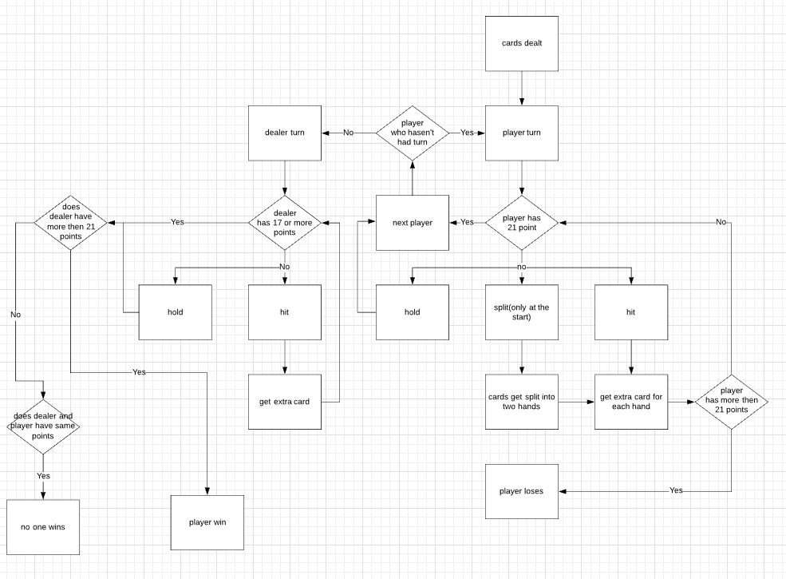

## 

## Functionaliteiten per pagina

Homepage:  
Geen technische functionaliteiten, behalve het door navigeren naar andere pagina’s

About page:  
Geen technische functionaliteiten, Bedrijf informatie

Gamerules:  
Geen technische functionaliteiten, informeren van de werkingen van de website en spel. Het door navigeren naar de spel of inlog/registratie pagina.

Login:  
inloggen met account, checken of gegevens kloppen en nieuwe account kunnen maken.

Bij maken van nieuwe account check of wachtwoord, gebruikersnaam al in gebruik zijn, en mogelijkheid om alias op te geven.

Bij inloggen controleren of info klopt zo nee duidelijke visuele melding tonen.

Start game:  
als ingelogd dan door gestuurd naar meedoen met spel.

Als niet ingelogd wordt gevraagd of ingelogd/registreert wilt worden of alias invoer.

Join game lobby:  
Kies uit meerdere gestarte spellen om mee te doen.

Play game:  
de complete blackjack spel.

Als ingelogd speel je de spel met de geld verdient in de account. Als niet dan wordt er “free geld” gegeven om de spel te spelen als gast. Alles wat verdient wordt als gast wordt niet opgeslagen en verwijdert.

De dealer verdeelt de kaarten over de spelers.

Als speler kun je hold, hit of dubbel kiezen.

Als hold dan ben je klaar voor de ronde(nog niet af) en moet wachten tot de dealer gespeeld heeft.

Als hit dan krijg je een kaart erbij dit kun je zo vaak doen als je wilt.

Als dubbel dan wordt je kaarten splitst en speel je met twee handen.

Als de dealer gespeelt heeft en je hebt verloren dan ben je de geld kwijt. Als je gewonnen hebt krijg je de gewonnen geld.

Je kunt ook een tafel verlaten/stoppen met spelen.

## Optionele functionaliteiten

Chat met alle spelers aan de tafel.